შპს „ართანა ლოპოტა“

თელავის მუნიციპალიტეტში, მდ. ლოპოტაზე 5.9 მგვტ დადგმული სიმძლავრის ლოპოტა 1 ჰესის მშენებლობის და ექსპლუატაციის პირობების ცვლილება

სკრინინგის ანგარიში

შემსრულებელი
შპს „გამა კონსალტინგი“

დირექტორი ზ. მგალობლიშვილი

2020 წელი

GAMMA Consulting Ltd. 19d. Guramishvili av, 0192, Tbilisi, Georgia
Tel: +(995 32) 261 44 34 +(995 32) 260 15 27 E-mail: zmgreen@gamma.ge; j.akhvlediani@gamma.ge
www.facebook.com/gammaconsultingGeorgia
სარჩევი
1 შესავალი 3
2 ლოპოტა 1 ჰესის პროექტის მოკლე მიმოხილვა 4
2.1 სადაწნეო მილსადენის პროექტის აღწერა 5
3 პროექტში შეტანილი ცვლილებების აღწერა 9
3.1 სამუშაოების ორგანიზაცია პროექტში შეტანილ ცვლილებებთან დაკავშირებით 13
4 ინფორმაცია საქმიანობის განსახორციელებელი ადგილის შესახებ - გარემოს ფონური მდგომარეობა და ზემოქმედების რისკები 13
4.1 ატმოსფერული ჰაერის ხარისხი და ხმაურის გავრცელება 13
4.2 ზემოქმედება წყლის გარემოზე 14
4.3 ზემოქმედება გეოლოგიურ გარემოზე 15
4.4 ზემოქმედება ბიოლოგიურ გარემოზე 15
5 დაგეგმილი საქმიანობით გარემოზე შესაძლო ზემოქმედება 16
6 მოკლე რეზიუმე 17
7 დანართი 1: სადაწნეო მილსადენის განივი ჭრილები 19

შესავალი
წინამდებარე სკრინინგის ანგარიში მომზადებულია, თელავის მუნიციპალიტეტში, მდ. ლოპოტაზე დაგეგმილი 5.9 მგვტ დადგმული სიმძლავრის ლოპოტა 1 ჰესის მშენებლობის და ექსპლუატაციის პროექტში შეტანილი ცვლილებებთან დაკავშირებით და წარმოადგენს სკრინინგის განაცხადის ძირითად დანართს.
საქართველოს გარემოს დაცვისა და სოფლის მეურნეობის მინისტრის 2018 წლის 3 ივლისის N2-535 ბრძანებით ლოპოტა 1 ჰესის მშენებლობის და ექსპლუატაციის პროექტზე გაცემულია გარემოსდაცვითი გადაწყვეტილება. გარემოსდაცვითი გადაწყვეტილების მიღების შემდეგ შპს „ართანა ლოპოტა“-ს მიერ მომზადდა ჰესის დეტალური სამშენებლო პროექტი. პროექტის მომზადების პროცესში გამოკვეთა მილსადენის ექსპლუატაციის პირობებთან დაკავშირებული გარკვეული რისკები, რის გამოც მიღებული იქნა გადაწყვეტილება საბაზისო პროექტში გარკვეული ცვლილებების შეტანის თაობაზე.
პროექტში შეტანილი ცვლილებების მიხედვით, საბაზო პროექტით გათვალისწინებული პოლიმერული მასალისაგან (GRP) დამზადებული მილების ნაცვლად, სადაწნეო მილსადენი მთელ სიგრძეზე მოეწყობა ფოლადის მილებით. გარდა აღნიშნულისა სადაწნეო მილსადენის დაცვის მიზნით დაგეგმილია დამცავი გაბიონების მოწყობა.
აღსანიშნავია, რომ სადაწნეო მილსადენის პროექტში ცვლილებების შეტანილია, ლოპოტა 1 ჰესის პროექტზე, საქართველოს გარემოს დაცვისა და სოფლის მეურნეობის მინისტრის 2018 წლის 3 ივლისის N2-535 ბრძანების 3.7. პუნქტით განსაზღვრული ვალდებულების შესრულების მიზნით.
საქართველოს კანონის „გარემოსდაცვითი შეფასების კოდექსი“-ს მე-5 მუხლის მე-12 პუნქტის შესაბამისად „გარემოსდაცვითი გადაწყვეტილებით გათვალისწინებული საქმიანობის საწარმოო ტექნოლოგიის განსხვავებული ტექნოლოგიით შეცვლა ან/და ექსპლუატაციის პირობების შეცვლა, მათ შორის, წარმადობის გაზრდა, ამ კოდექსით განსაზღვრული სკრინინგის პროცედურისადმი დაქვემდებარებულ საქმიანობად მიიჩნევა“. თუ გავითვალისწინებთ, რომ საბაზისო პროექტის მიხედვით დაგეგმილი პოლიმერული მასალის სადაწნეო მილსადენის შეცვლა დაკავშირებული იქნება ექსპლუატაციის პირობების ცვლილებასთან, საქმიანობა ექვემდებარება სკრინინგის პროცედურას.
გარდა აღნიშნულისა, კოდექსის მე-2 დანართის, 9.13. პუნქტის მიხედვით „ნაპირდაცვითი და სანაპირო ზოლის ეროზიის შესაკავებლად ან/და სანაპირო ზოლის აღდგენის მიზნით გათვალისწინებული სამუშაოები, აგრეთვე საზღვაო სამუშაოები, რომლებითაც შეიძლება სანაპიროს შეცვლა მშენებლობის მეშვეობით (კერძოდ, დამბის, ჯებირის, მიწაყრილის განთავსება და ზღვისგან დაცვის სხვა სამუშაოები), გარდა მათი სარეკონსტრუქციო სამუშაოებისა“ ექვემდებარება სკრინინგის პროცედურას. აღნიშნულის გათვალისწინებით, ლოპოტა 1 ჰესის სადაწნეო მილსადენის დერეფანში ნაპირსამაგრი ნაგებობის მოწყობის პროექტი უნდა განხორციელდეს სკრინინგის გადაწყვეტილების საფუძველზე.
საქმიანობას ახორციელებს შპს „ართანა ლოპოტა“, ხოლო წინამდებარე სკრინინგის ანგარიში მომზადებულია შპს „გამა კონსალტინგი“-ს მიერ. საქმიანობის განმახორციელებელი სკრინინგის ანგარიშის შემმუშავებელი კომპანიების შესახებ ინფომრაცია მოცემულია ცხრილში 1.1
ცხრილი 1.1
საქმიანობის განმხორციელებელი კომპანია | შპს „ართანა ლოპოტა”
კომპანიის იურიდიული მისამართი | ქ. თბილისი, ისანი-სამგორის რაიონი,  მთავარანგელოზის ქ. N 30
საქმიანობის განხორციელების ადგილის მისამართი | თელავის მუნიციპალიტეტი, სოფ. ლაფანყური
საქმიანობის სახე | 5.9 მგვტ დადგმული სიმძლავრის ჰიდროელექტროსადგურის მშენებლობა და ექსპლუატაცია
საქმიანობის განმხორციელებელი კომპანიის საკონტაქტო მონაცემები:
საიდენტიფიკაციო კოდი | 406128220
ელექტრონული ფოსტა | ejibgashvili@dekahydro.com
საკონტაქტო პირი | ეკა ჯიბღაშვილი
საკონტაქტო ტელეფონი | +995 599 16 93 14
საკონსულტაციო კომპანია: | შპს „გამა კონსალტინგი”
შპს „გამა კონსალტინგი”-ს დირექტორი | ვ. გვახარია
საკონტაქტო ტელეფონი | 2 60 44 33; 2 60 15 27

ლოპოტა 1 ჰესის პროექტის მოკლე მიმოხილვა
პროექტის მიხედვით, თელავის მუნიციპალიტეტის ტერიტორიაზე მდ. ლოპოტას ხეობაში დაგეგმილია მდ. ლოპოტას ბუნებრივ ჩამონადენზე მომუშავე 5.9 მგვტ დადგმული სიმძლავრის ჰესის მშენებლობის და ექსპლუატაცია. ჰესის შემადგენლობაში იქნება შემდეგი ინფრასტუქტურის ობიექტები:
- სათაო ნაგებობები მდ. ლოპოტაზე და მის უსახელო შენაკადზე;
- მდ. ლოპოტას ხეობიდან შენაკადის ხეობაში წყლის გადამყვანი გვირაბი;
- მიწისქვეშა სადაწნეო მილსადენი;
- ძალური კვანძი.
ჰესის ძირითადი საპროექტო მონაცემები მოცემულია ცხრილში 2.1., ხოლო ჰესის გენგეგმა - ნახაზზე 2.1.
ცხრილი 2.1. ლოპოტა 1 ჰესის ძირითადი ტექნიკური მახასიათებლები
პარამეტრი | განზომილება | სიდიდე
მდ. ლოპოტას საშუალო წლიური ხარჯი | მ³/წმ | 1,540
მდ. ლოპოტას სანიტარული ხარჯი | მ³/წმ | 0,154
შენაკადის საშუალო წლიური ხარჯი | მ³/წმ | 1,780
შენაკადის სანიტარული ხარჯი | მ³/წმ | 0,178
სრული ხარჯი | მ³/წმ | 3,320
სრული სანიტარული ხარჯი | მ³/წმ | 0,332
ჰესის ტიპი | - | არარეგულირებადი, ბუნებრივ ჩამონადენზე მომუშავე
მდ. ლოპოტაზე დაგეგმილი დამბის სიმაღლე | მ | 4.8 (ტალვეგი)
შენაკადზე დაგეგმილი დამბის სიმაღლე | მ | 8 (ტალვეგი)
წყალგადამყვანი გვირაბის სიგრძე | მ | 235
წყალგადამყვანი გვირაბის ჭრილის ზომები | მ | 1.75 x 2.6 (U-ს მაგვარი)
გვირაბის გაყვანის მეთოდი | - | ბურღვა-აფეთქება
სადაწნეო მილსადენის სიგრძე | მ | 4345
სადაწნეო მილსადენის დიამეტრი | მმ | 1900-1500
ჰესის შენობის ტიპი | - | მიწისზედა (რკინა-ბეტონის კონსტრუქცია)
ჰიდრო აგრეგატები: | პელტონი | 2
საპროექტო ხარჯი / ტურბინა | 2,250 | მ³/წმ
საპროექტო ხარჯი / ძალური კვანძი | 4,500 | მ³/წმ
ზედა ბიეფის წყლის დონე | 800,000 | მ. ზ.დ.
ქვედა ბიეფის წყლის დონე (ტურბინის ღერძი) | 633.5 | მ. ზ.დ.
სრული დაწნევა | 162,73 | მ
2 ტურბინის სუფთა დაწნევა მუშაობის დროს | 152,80 | მ
ტურბინის მაქსიმალური მარგი ქმედების კოეფიციენტი |  | 90,20%
გენერატორის მაქსიმალური მარგი ქმედების კოეფიციენტი |  | 96,00%
ელექტროგადამცემი ხაზების მარგი ქმედების კოეფიციენტი, ქსელის დანაკარგები |  | 99,00%
ჰესის დადგმული სიმძლავრე | მგვტ | 5.9
პროექტის საშუალო ენერგო გამომუშავება | კვტ/სთ/წელ | 39.375.319
ქვესადგურის ტიპი | - | დახურული გამანაწილებელი მოწყობილობა
ქვესადგურის საოპერაციო ძაბვა | კვ | 35
ელექტროენერგიის გადამცემი ხაზი | კვ | 35
ნახაზი 2.1. ლოპოტა 1 ჰესის კომუნიკაციების განლაგების სიტუაციური სქემა
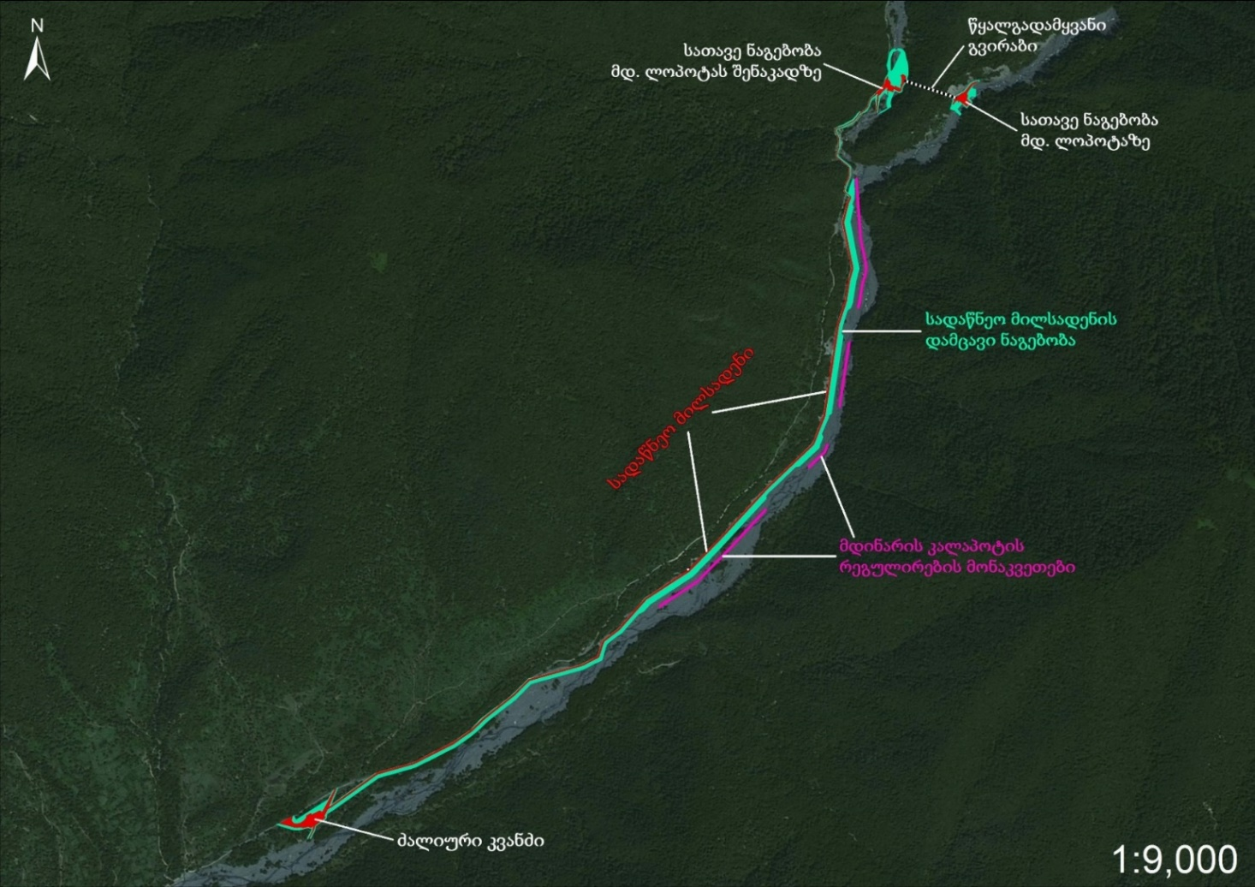

სადაწნეო მილსადენის პროექტის აღწერა
საბაზისო პროექტის მიხედვით, სადაწნეო მილსადენის მოწყობა დაგეგმილი იყო არმირებული მინაბოჭკოვანი (GRP) და ფოლადის მილების გამოყენებით, რომლის საერთო სიგრძე შეადგენს 4447 მის, მათ შორის: მინაბოჭკოვანი მილების სიგრძე იქნება 3683 მ, ხოლო ფოლადის მილის 662 მ. სადაწნეო მილსადენის განთავსება მოხდება მდინარის მარჯვენა სანაპიროს გასწვრივ. სადაწნეო მილსადენის საწყისი მონაკვეთი კმ 0+532.000-მდე განთავსებული იქნება არსებული გზის დერეფანში ფერდობის მხარეს და მოეწყობა ფოლადის მილებით, ხოლო ამის შემდეგ კმ 3+273.957 განთავსებული იქნება მდინარის კალაპოტში მარჯვენა სანაპიროს ფერდობის ძირში. ამის შემდეგ მილსადენი გადაკვეთს საავტომობილო გზას და მის უშუალო სიახლოვეს გრძელდება ჰესის შენობის მიმდებარე ტერიტორიამდე. ჰესის შენობის მიმდებარედ (კმ 4+050.000) მილსადენი კიდევ ერთხელ გადაკვეთს საავტომობილო გზას და უერთდება სატურბინე მილსადენს.
მილსადენის I მონაკვეთი წარმოადგენს ფოლადის მილსადენს, სიგრძით 695 მ, ამ მონაკვეთზე მილსადენის დიამეტრია 1700 მ, ხოლო კედლის სისქე 7 მმ. მილსადენი იწყება 796.33 მ ნიშნულზე, სადაწნეო კამერა მდებარეობს მდ. ლოპოტას შენაკადზე და რკინის მილის პირველი 50 მ მოთავსებულია მდინარის კალაპოტში, ხოლო შემდეგ კვეთს არსებულ გზას და მიყვება საავტომობილო გზას ზედა ფერდობის ძირის გაყოლებაზე. 50 მ-ის შემდეგ კვეთს მარჯვენა შენაკადს. შენაკადის გადაკვეთის წერტილში სადაწნეო მილსადენს განთავსება გათვალისწინებულია ფოლადის მილის გარსაცმში. ამის შემდეგ მილსადენი კვლავ მიუყვება საავტომობილო გზის მარჯვენა მხარეს. ფოლადის მილის ბოლო მონაკვეთზე მილსადენი კვეთს არსებულ გზას და ჩადის მდინარე ლოპოტას ხეობაში. ამის შემდეგ მილსადენი მიყვება მდინარის ხეობაში 2592 მ-ის მანძილზე, ხოლო ბოლო 1090 მ ხეობიდან გადადის არსებულ საავტომობილო გზის გაყოლებაზე და განშტოებული მილით უერთდება ჰესის შენობას 633.5 მ ნიშნულზე.

II მონაკვეთი იწყება ფოლადის მილის დამთავრების შემდეგ და წარმოადგენს GRP-ის მილსადენს, რომლის საერთო სიგრძეა 3682 მ. პროექტის მიხედვით, მინაბოჭკოვანი სადაწნეო მილსადენის დიამეტრი იქნება 1900-1500 მმ, მილსადენის განთავსება მთელ სიგრძეზე მოხდება მიწის ქვეშ. მილსადენის განთავსებისათვის თხრილის ძირზე ეწყობა წვრილ ფრაქციული ქვიშის 10 სმ სიმაღლის გამათანაბრებელი ფენა, ხოლო მილსადენის შევსების შემდეგ ხდება 30 მმ დიამეტრის დახარისხებული ინერტული მასალით და დახარისხებული ადგილობრივი მასალით შევსება.
სადაწნეო მილსადენის დაახლოებით 2696 მ სიგრძის მონაკვეთი, განთავსებული იქნება მდ. ლოპოტას კალაპოტში მარჯვენა სანაპიროს გასწვრივ. მილსადენის დაცვისათვის მთელ სიგრძეზე გათვალისწინებულია დამცავი გაბიონის მოწყობა, რომელიც დაფარული იქნება ბეტონის მოსახვით. გარდა ამისა მილსადენის მთელ სიგრძეზე მდინარისაგან დაცვის მიზნით გათვალისწინებულია დამცავი ჯებირის (ყრილის) მოწყობა. ჯებირი მოეწყობა მილსადენის თხრილების მომზადების დროს ექსკავირებული მასალის და გვირაბის გაყვანის პროცესში მიღებული გამონამუშევარი ქანების გამოყენებით. დამცავი ჯებირის კორექტირება მოხდება ხეობაში განვითარებული ყოველი წყალდიდობის შემდეგ. GRP მილსადენების განთავსების სქემები მოცემულია ნახაზებზე 2.1.1.

ნახაზი 2.1.1. GRP მილსადენის განთავსების სქემა
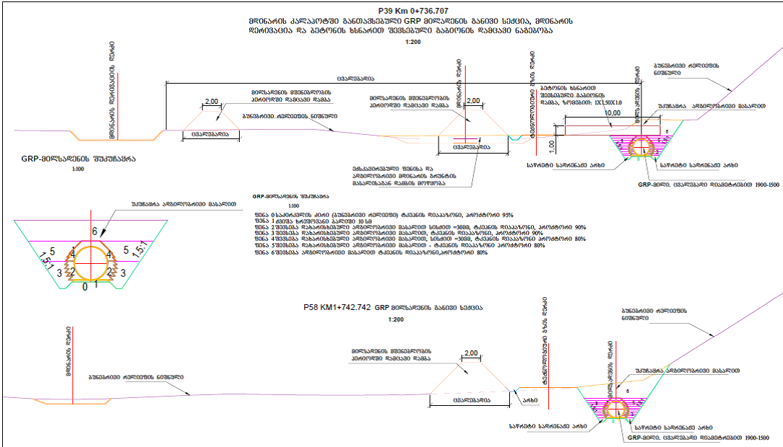

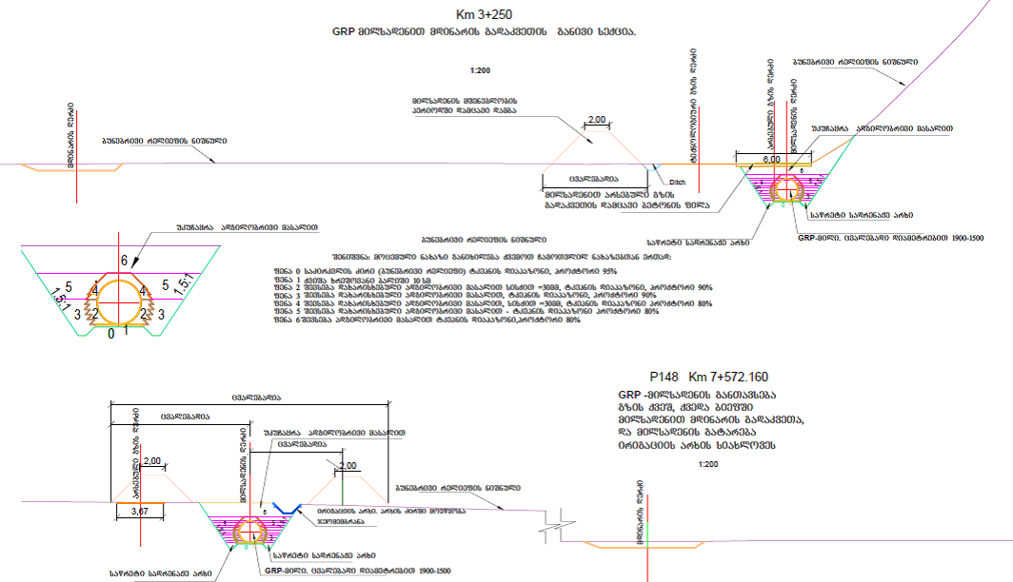

პროექტში შეტანილი ცვლილებების აღწერა
შპს „ართანა ლოპოტა“-ს „მდ. ლოპოტაზე 5.9 მგვტ დადგმული სიმძლავრის ლოპოტა 1 ჰესის მშენებლობასა და ექსპლუატაციაზე” გარემოსდაცვითი გადაწყვეტილების გაცემის შესახებ საქართველოს გარემოს დაცვისა და სოფლის მეურნეობის მინისტრის 2018 წლის 3 ივლისის N2-535 ბრძანების 3.7. პუნქტის მიხედვით, შპს „ართანა ლოპოტა“-ს განესაზღვრა ვალდებულება, წყალდიდობის ან ღვარცოფული ნაკადების გავლის პირობებში, მდინარის მყარი ნატანის გრანულომეტრიისა და მდინარის განვითარებული სიჩქარის გათვალისწინებით, მშენებლობის დაწყებამდე შესაბამისი ექსპერტის დასკვნის წარდგენის თაობაზე, თუ რამდენად მდგრადი იქნებოდა სადაწნეო მილსადენის დაცვა გაბიონებით (განსაკუთრებით ხეობის ვიწრობებში).
ჰესის დეტალური სამშენებლო პროექტის მომზადების პროცესში გათვალისწინებული იქნა გარემოსდაცვითი გადაწყვეტილებით განსაზღვრული აღნიშნული ვალდებულება და გაანალიზდა ის რისკები, რაც შესაძლებელია დაკავშირებული ყოფილიყო სადაწნეო მილსადენის საბაზისო პროექტის მიხედვით განხორციელების შემთხვევაში, კერძოდ:
- არმირებული მინაბოჭკოვანი (GRP) მასალისაგან დამზადებული მილსადენის მდინარის კალაპოტის ქვეშ განთავსების შემთხვევაში, წყალუხვობის დროს არსებობს მილსადენის ზედაპირზე ამოგდების გარკვეული რისკი. ასეთი რისკი განსაკუთრებით მაღალია, ჰესის მუშაობის შეჩერების შემთხვევაში, როცა მილსადენში არ მოხდება წყლის გატარება;
- მდინარის კალაპოტში განთავსებული მილსადენის დერეფნის მთელ სიგრძეზე დამცავი დამბის და გაბიონის მოწყობა, მდინარის კალაპოტის ვიწრო მონაკვეთებზე გამოიწვევს მის კიდევ უფრო შევიწროებას, რამაც შეიძლება საფრთხე შეუქმნას როგორც სადაწნეო მილსადენის მდგრადობას, ასევე მიმდებარე ფერდობების სტაბილურობას.
აღნიშნულიდან გამომდინარე მიღებული იქნა გადაწყვეტილება, საბაზისო პროექტით გათვალისწინებული არმირებული მინაბოჭკოვანი სადაწნეო მილსადენის ნაცვლად მოეწყოს ფოლადის მილსადენი. როგორც ზემოთ აღინიშნა სადაწნეო მილსადენის საწყის 695 მ სიგრძის მონაკვეთზე საბაზისო პროექტის მიხედვით, გათვალისწინებული იყო ფოლადის მილსადენის მოწყობა ამ მონაკვეთს (ნახაზზე 3.4. I მონაკვეთი) ცვლილება არ შეეხება.
როგორც ზემოთ აღინიშნა, საბაზისო პროექტის მიხედვით მილსადენის დამცავი ნაგებობის (ბეტონით მოსახული გაბიონის დამბა) მოწყობა დაგეგმილი იყო მდინარის კალაპოტში, რაც გარკვეულად შეამცირებდა მდინარის კალაპოტს. მართალია საპროექტო დერეფანში მდ. ლოპოტა მიედინება ფართო კალაპოტში, მაგრამ ზოგიერთ ვიწრო მონაკვეთზე, მოსალოდნელი იყო კალაპოტის შევიწროება და ამასთან დაკავშირებით წყალუხვობის პერიოდში არსებობდა სანაპირო ფერდობების გამორეცხვის და სტაბილურობის დარღვევის რისკი.
ზემოთ აღნიშნულის გათვალისწინებით, მიღებული იქნა გადაწყვეტილება მილსადენის დაცვის საინჟინრო გადაწყვეტების შეცვლის თაობაზე, კერძოდ: როგორც 3.1. და 3.2 ნახაზებზეა მოცემული, მდინარის კალაპოტში დაგეგმილ მონაკვეთზე (ნახაზი 3.4. II მონაკვეთი) ფოლადის მილსადენის დაცვის მიზნით მისი განთავსება მოხდება ბეტონის ანკერულ ბლოკში და დამცავი გაბიონი მოეწყობა მილსადენის პარალელურად. მილსადენი და დამცავი გაბიონი მდინარის კალაპოტის ნიშნულიდან ჩაღრმავებული იქნება არანაკლებ 1.1. მ. დამცავი გაბიონის მოწყობა მოხდება 1.5 ტ წონის ბეტონის ბლოკებით. მილის ზემოთ თხრილის შევსება მოხდება ექსკავირებული მასალით და ადგილზე მოპოვებული ლოდებით.
არსებული მცირე შენაკადების გადაკვეთის წერტილებში, მილსადენის ზედაპირის დაცვა მოხდება 1.5 ტონა წონის ლოდებით ან ბეტონის ბლოკებით (იხილეთ ნახაზი 3.2.).
მილსადენის ანკერული ბლოკი და დამცავი გაბიონი შეკავშირებული იქნება ერთმანეთთან, რაც უზრუნველყოფს მილსადენის საიმედო დაცვას.

აღნიშნულის გათვალისწინებით, მდინარის კალაპოტში მილსადენი და დამცავი გაბიონი განთავსებული იქნება კალაპოტის ქვეშ. შესაბამისად არ მოხდება კალაპოტის შევიწროება და წყალუხვობის პერიოდში მდინარის ჰიდროლოგიურ რეჟიმზე და სანაპირო ფერდობების სტაბილურობაზე ნეგატიური ზემოქმედების რისკებს ადგილი არ ექნება. ამასთანავე ფოლადის მილი და მისი ანკერულ ბლოკში განთავსება, ასევ თხრილის ადგილზე მოპოვებული ლოდნარით დაფარვა, მილსადენის წყლისაგან დაცლის შემთხევაში, მინიმუმამდე შეამცირებს მისი ზედაპირზე ამოგდების რისკებს.
როგორც აღინიშნა, მილსადენის დამცავი გაბიონი განთავსებული იქნება კალაპოტის ქვეშ, რაც პრაქტიკულად გამორიცხავს მილსადენის განთავსებასთან დაკავშირებული ვიზუალურ-ლანდშაფტურ ცვლილებებს.
აღსანიშნავია, რომ საბაზისო პროექტის მიხედვით, მილსადენის დაცვის მიზნით დაგეგმილი ბეტონით მოსახული გაბიონის დამბა, განთავსებული იქნებოდა ზედაპირულად, რაც ქმნიდა მდინარის კალაპოტის შევიწროების, ჰიდროლოგიურ რეჟიმზე ზემოქმედების და ნაპირების სტაბილურობაზე ნეგატიური ზემოქმედების რისკებს.
გამომდინარე აღნიშნულიდან მილსადენის პროექტში შეტანილი ცვლილება საუკეთესო საპროექტო გადაწყვეტად უნდა ჩაითვალოს.
სურათი 3.1. სადაწნეო მილსადენის განთავსების სქემა მდინარის კალაპოტის ქვეშ
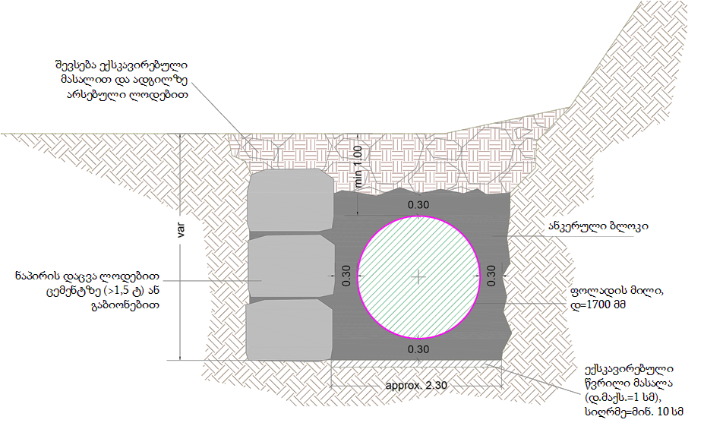
სადაწნეო მილსადენის ერთერთ 400 მ სიგრძის მონაკვეთზე სადაწნეო მილსადენის გაივლის მდინარის სანაპირო ზოლის გასწვრივ გამავალ საავტომობილო გზაზე (ნახაზზე 3.4. III მონაკვეთი). საავტომობილო გზისა და მილსადენის დაცვის მიზნით დაგეგმილია გაბიონის ტიპის ნაპირდამცავი ნაგებობის მოწყობა.
პროექტის მიხედვით, სადაწნეო მილსადენი განთავსებული იქნება საავტომობილო გზის ქვეშ ფერდობის მხარეს, ხოლო მდინარის მხარს დაგეგმილია გაბიონების მოწყობა. ამ მონაკვეთზე გზის სიგანე იქნება 5 მ, 1 მ სიგანის გვერდულებით ორივე მხარეს (იხილეთ ნახაზი 3.3.). ნაპირდამცავი ნაგებობის სიმაღლე პროექტის მიხედვით, იქნება 2 მ, ხოლო ძირის სიგანე 3 მ. გაბიონების მოწყობა მოხდება ადგილზე მოპოვებული ქვის გამოყენებით, კერძოდ; ქვების მოპოვება მოხდება მშენებლობის პროცესში წარმოქმნილი ექსკავირებული ქანებიდან, რაც გარკვეულად შეამცირებს სანაყაროზე განთავსებას დაქვემდებარებული ფუჭი ქანების რაოდენობას.

სურათი 3.2. სადაწნეო მილსადენის განთავსების სქემა მდ. ლოპოტას შენაკადების გადაკვეთის წერტილებში
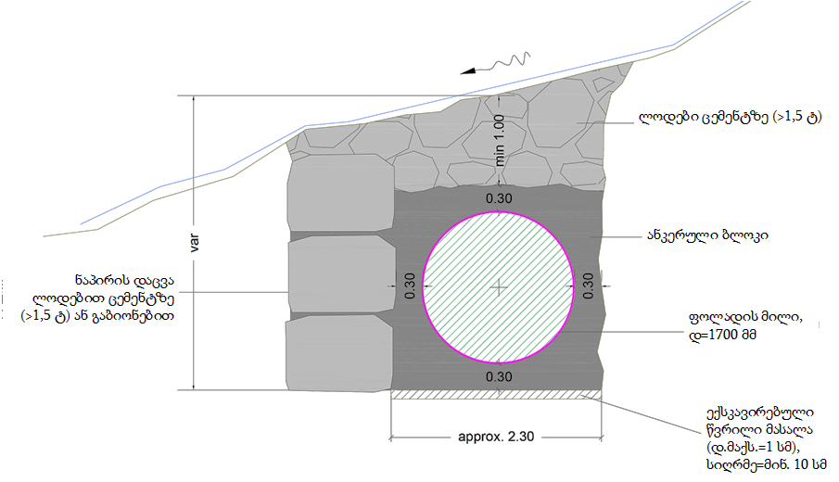
აღნიშნულ მონაკვეთზე, მდ. ლოპოტას კალაპოტი საკმაოდ ფართოა (160-170 მ) და მილსადენის განთავსება დაგეგმილია არსებული გზის ფარგლებში. შესაბამისად ნაპირდამცავი ნაგებობის მოწყობა მდინარის კალაპოტის შევიწროებას არ გამოიწვევს და შესაბამისად ჰიდროლოგიურ რეჟიმზე ან ფერდობების სტაბილურობაზე ზემოქმედების რისკები მოსალოდნელი არ არის. მილსადენი და ნაპირდამცავი ნაგებობა განთავსებული იქნება, საბაზისო პროექტით დაგეგმილ დერეფანში და გამომდინარე აქედან პროექტში შეტანილი ცვლილება გარემოზე ნეგატიური ზემოქმედების დამატებით რისკებთან არ იქნება დაკავშირებული.
სადაწნეო მილსადენის დერეფნის ზოგადი სქემა მოცემულია ნახაზზე 3.4.
სურათი 3.3. სადაწნეო მილსადენის განთავსების სქემა საავტომობილო გზის ქვეშ
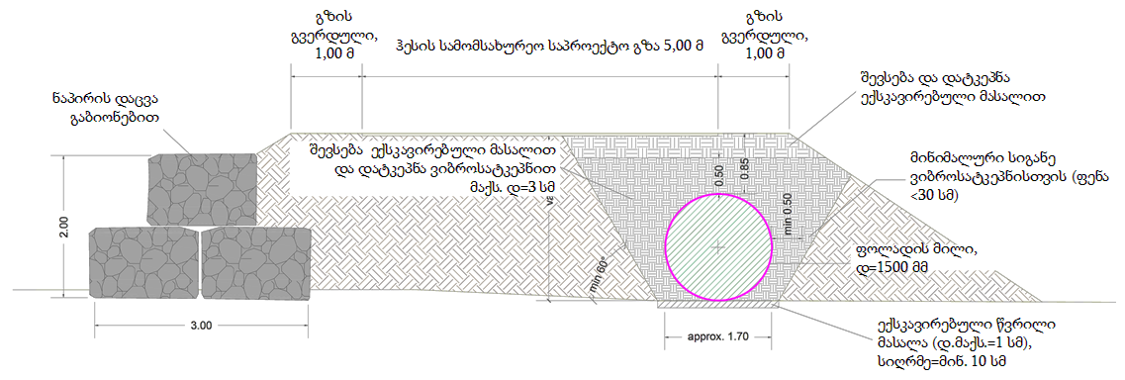

ნახაზი 3.4. სადაწნეო მილსადენის დერეფნის განლაგების სქემა
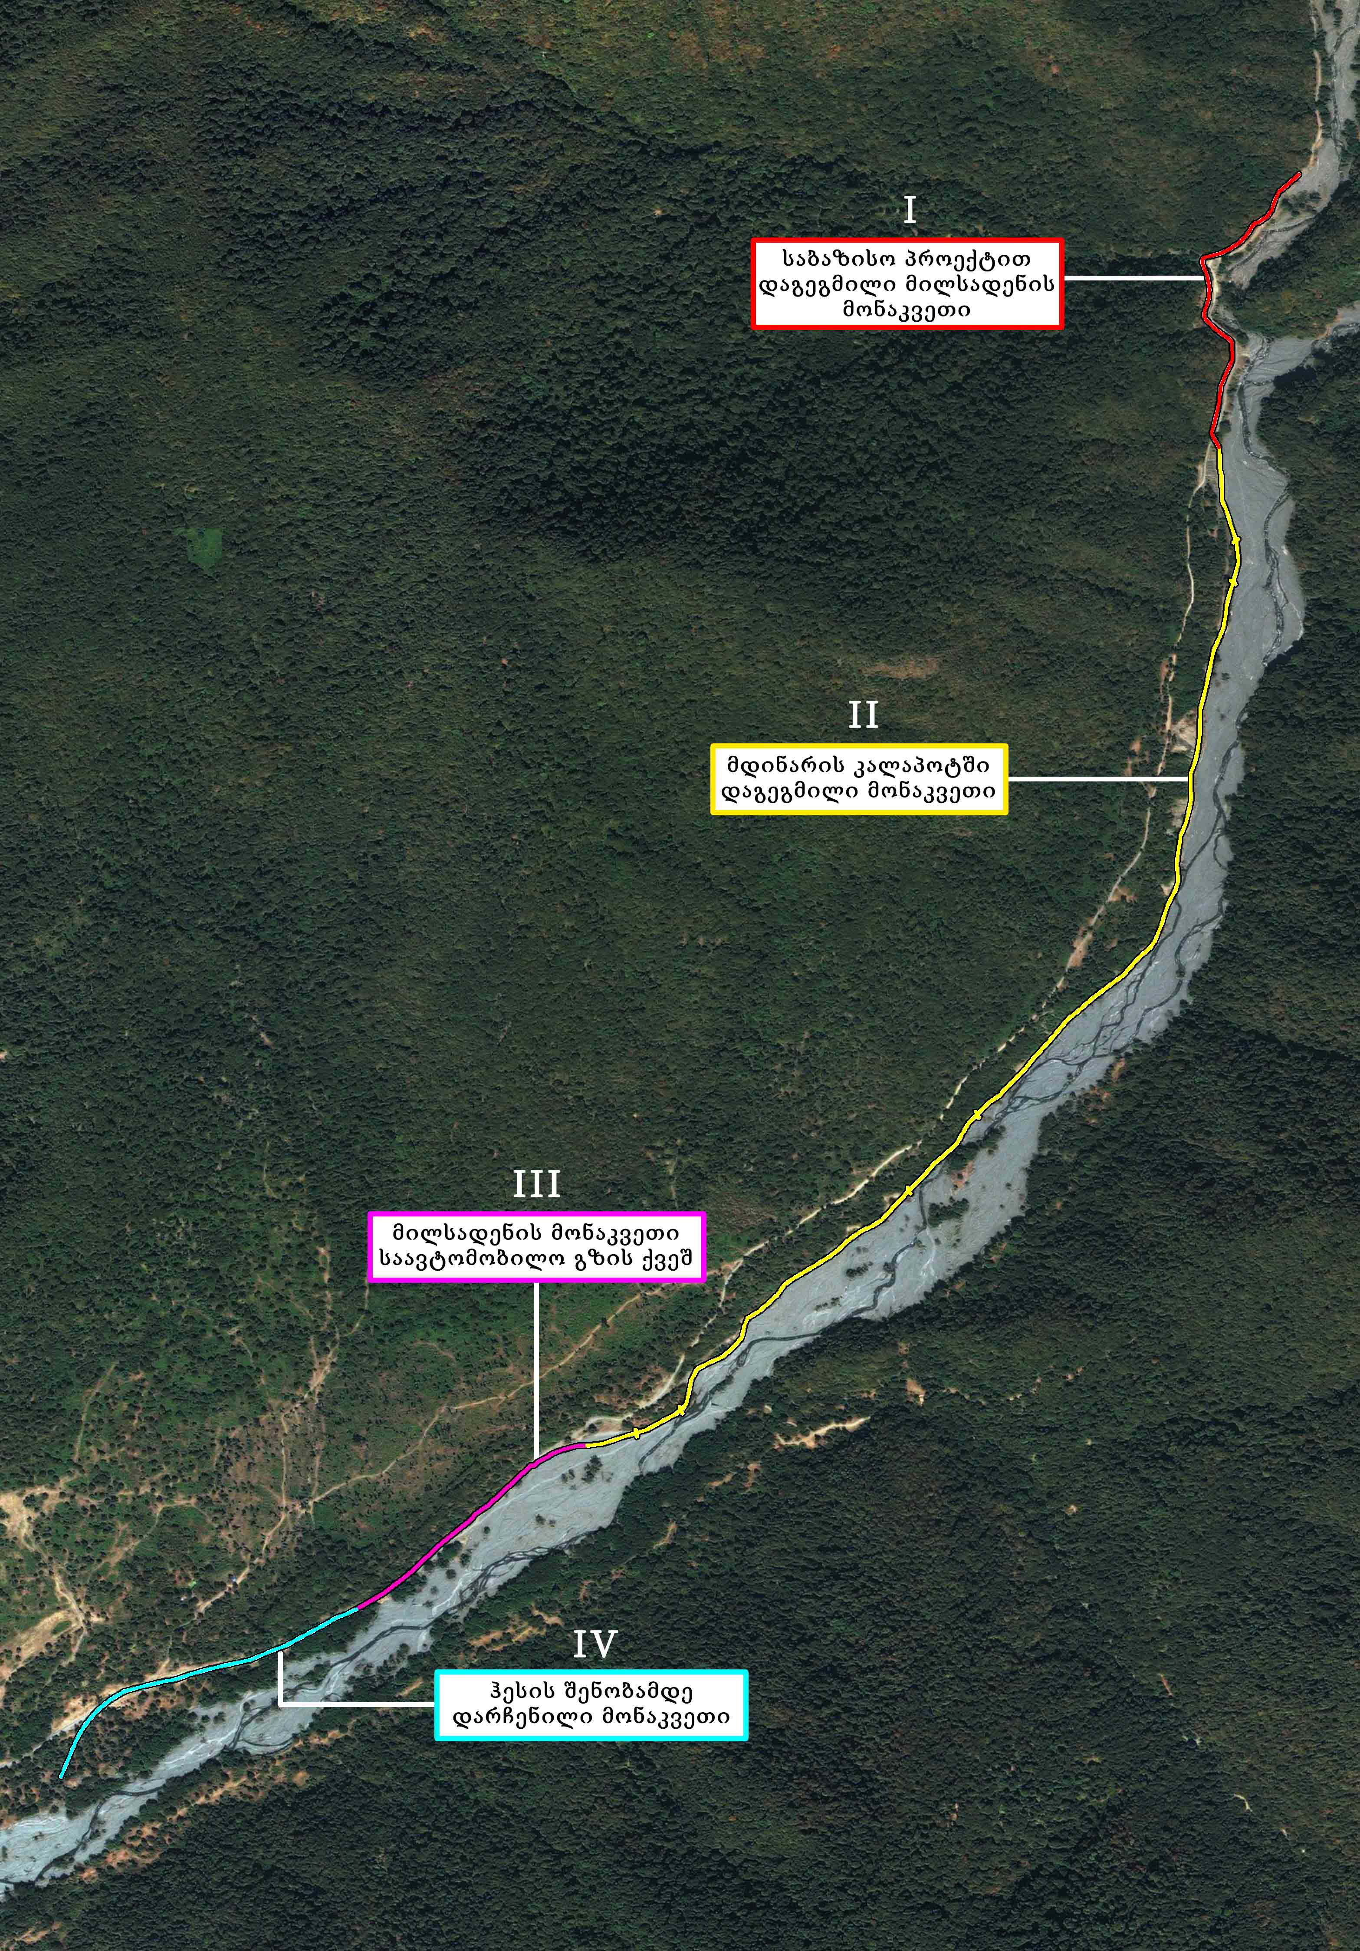

სამუშაოების ორგანიზაცია პროექტში შეტანილ ცვლილებებთან დაკავშირებით
საბაზისო პროექტის მიხედვით, მილსადენის საწყის (სათავე ნაგებობიდან მდინარის კალაპოტში ჩასვლამდე) 695 მ სიგრძის მონაკვეთზე საბაზისო პროექტის მიხედვით დაგეგმილია ფოლადის მილსადენის მოწყობა. ამასთანავე საბაზისო პროექტი ამ მონაკვეთზე დამცავი გაბიონების მოწყობა დაგეგმილი არ არის. შესაბამისად საპროექტო ცვლილებები ამ მონაკვეთზე დაგეგმილი არ არის. პროექტში შეტანილი ცვლილებები შეხება სადაწნეო მილსადენის დანარჩენ ნაწილს ჰესის შენობამდე.
მნიშნელოვანია ის ფაქტი, რომ ლოპოტა 1 ჰესის პროექტში შეტანილი ცვლილებების მიხედვით, სადაწნეო მილსადენის დერეფნის ცვლილებას ადგილი არ ექნება და მილსადენი განთავსებული იქნება საბაზისო პროექტით დადგენილ დერეფანში. გარდა ამისა ადგილი არ ექნება სამშენებელო სამუშაოების მოცულობების და ვადების გაზრდას. მილსადენის დაცვის ნაგებობების შემოთავაზებული საპროექტო გადაწყვეტები მცირედით შეამცირებს მილსადენის მოწყობასთან დაკავშირებული სამშენებლო სამუშაოების მოცულობებს.
პროექტში შეტანილი ცვლილებების განხორციელება, საბაზისო პროექტით დაგეგმილი სამშენებლო ინფრასტრუქტურის განთავსების ადგილების, სიმძლავრეების გაზრდას არ საჭიროებს. არ გაიზრდება დასაქმებული პერსონალის რაოდენობა, და მასთანავე არ იცვლება გამოყენებული სამშენებლო ტექნიკის და სატრანსპორტო საშუალებების სახეები და რაოდენობები.
მილსადენის დაცვისათვის დაგეგმილი გაბიონების მოსაწყობად საჭირო 1.5 ტ წონის ბეტონის ბლოკების შესყიდვა მოხდება სხვა საწარმოებიდან და მათი ადგილზე დამზადებასთან დაკავშირებით ემისიების შესაძლო ზრდას ადგილი არ ექნება. აღსანიშნავია, რომ საავტომობილო გზის გასწვრივ (ნახაზზე 3.4. III მონაკვეთი) დაგეგმილი გაბიონისათვის გამოყენებული იქნება მილსადენის თხილის მომზადების პროცესში წარმოქმნილი ექსკავირებული ქანები, რაც გარკვეულად შეამცირებს სანაყაროზე განთავსებას დაქვემდებარებულ ფუჭი ქანების რაოდენობას.

ინფორმაცია საქმიანობის განსახორციელებელი ადგილის შესახებ - გარემოს ფონური მდგომარეობა და ზემოქმედების რისკები
წინამდებარე ანგარიშშია მოცემული, სადაწნეო მილსადენის პროექტში შეტანილი ცვლილებები (მინაბოჭკოვანი მილების ფოლადის მილებით შეცვლა და დამცავი გაბიონების მოწყობა) საბაზისო პროექტით გათვალისწინებული სამუშაოების მოცულობების ზრდასთან და დაკავშირებული არ იქნება. ცვლილებები არ ითვალისწინებს დერეფნის ცვლილებას და არ არის დაგეგმილი სამშენებელო ინფრასტრუქტურის ადგილმდებარეობის და სიმძლავრეების გაზრდას.
გამომდინარე აღნიშნულიდან შეიძლება ითქვას, რომ პროექტში შეტანილი ცვლილებები ბუნებრივ და სოციალურ გარემოზე ზემოქმედების რისკების გაზრდას არ გამოიწვევს.
საპროექტო დერეფნის ადგილმდებარეობის და დაცული ტერიტორიების საზღვრებიდან დაცილების მანძილის გათვალისწინებით, ტრანსასაზღვრო ზემოქმედებას ან დაცული ტერიტორიების ბიოლოგიურ გარემოზე ზემოქმედებას ადგილი არ ექნება.

ატმოსფერული ჰაერის ხარისხი და ხმაურის გავრცელება
როგორც ზემოთ აღინიშნა ლოპოტა 1 ჰესის სადაწნეო მილსადენის პროექტში შეტანილი ცვლილებები, საპროექტო დერეფნის ცვლილებას არ ითვალისწინებს, ამასთანავე ადგილი არ ექნება სამშენებლო სამუშაოების სახეების და მოცულობების გაზრდას.
აღნიშნულიდან გამომდინარე და სადაწნეო მილსადენის საცხოვრებელი ზონიდან დაცილების გათვალისწინებით ატმოსფერული ჰაერის ხარისხზე და აკუსტიკურ ფონზე ზემოქმედებ არ იქნება მნიშნელოვანი
მიუხედავად აღნიშნულისა, მშენებლობის პროცესში საჭირო იქნება მტვრის და ხმაურის გავრცელების პრევენციული ღონისძიებების შესრულება, კერძოდ:
- სამუშაოები შესრულდება მხოლოდ დღის საათებში;
- მტვრის გავრცელების პრევენციის მიზნით მშრალ ამინდებში მოხდება პროექტის მიზნებისათვის გამოყენებული გრუნტიანი გზების ზედაპირების პერიოდული დასველება;
- სამუშაოს დაწყებამდე ყოველდღიურად მოხდება გამოყენებული ტექნიკის და სატრანსპორტო საშუალებების ძრავების გამართულობის შემოწმება;
- მოსახლეობის საჩივრების შემთხვევაში მყისიერად მოხდება რეაგირება და გატარდება შესაბამისი შემარბილებელი ღონისძიებები.

ზემოქმედება წყლის გარემოზე
როგორც აღინიშნა, პროექტში შეტანილი ცვლილების მიხედვით, სადაწნეო მილსადენის ძირითად ნაწილზე (3.4 ნახაზის მიხედვით II, III და IV მონაკვეთები) დაგეგმილია მინაბოჭკოვანი მილების ფოლადის მილებით შეცვლა და დამცავი გაბიონების მოწყობა. თუ გავითვალისწინებთ, რომ სადაწნეო მილსადენის დერეფნის დიდი ნაწილი განთავსებული იქნება მდ. ლოპოტას კალაპოტში, არსებობს წყლის გარემოზე ზემოქმედების რისკები, მათ შორის აღსანიშნავია: ზემოქმედება ჰიდროლოგიურ რეჟიმზე და წყლის ხარისხის გაუარესება.
სადაწნეო მილსადენის განახლებული პროექტის მიხედვით, სადაწნეო მილსადენის დაცვის მიზნით ფოლადის მილი განთავსებული იქნება ანკერულ ბლოკში და კალაპოტის მხარეს მიწის ქვეშ მოეწყობა 1.5 ტ წონის ბეტონის ბლოკების გაბიონი. ასეთი საპროექტო გადაწყვეტის მიხედვით, საჭირო არ არის კალაპოტის ზედაპირზე საბაზისო პროექტით გათვალისწინებული ბეტონით მოსახული გაბიონის და დამცავი ჯებირის მოწყობა. შესაბამისად ადგილი აღარ ექნება კალაპოტის შევიწროებას და შესაბამისად მდინარის ჰიდროლოგიურ რეჟიმზე ნეგატიურ ზემოქმედებას.
ფოლადის მილსადენის ანკერულ ბლოკში განთავსება და ანკერულ ბლოკთან შეკავშირებული დიდი მასის გაბიონის მოწყობა პრაქტიკულად გამორიცხავს მილსადენის კალაპოტის ზედაპირზე ამოგდების რისკებს.
საპროექტო ცვლილების მიხედვით, მილსადენის საპროექტო დერეფანი არ შეიცვლება. ასევე არ ხდება სამშენებელო სამუშაოების მოცულობების გაზრდა და გამოყენებული სამშენებელო ტექნიკის სახეების და რაოდენობის ცვლილება. შესაბამისად პროექტში შეტანილი ცვლილებების განხორციელება წყლის გარემოზე ზემოქმედების რისკების ზრდასთან დაკავშირებული არ იქნება.
გამომდინარე აღნიშნულიდან შეიძლება ითქვას, რომ ქმედითი შემარბილებელი ღონისძიებების შესრულების პირობებში, შესაძლებელია მიწისქვეშა და ზედაპირულ წყლების ხარისხზე ნეგატიური ზემოქმედების რისკების მინიმუმამდე შემცირება.

ზემოქმედება გეოლოგიურ გარემოზე
გეოლოგიურ გარემოზე ზემოქმედების თვალსაზრისით, შეიძლება ითქვას, რომ სადაწნეო მილსადენის პროექტში შეტანილი ცვლილებები საშიში გეოდინამიკური პროცესების გააქტიურების რისკებთან დაკავშირებული არ იქნება. ცვლილებების მიხედვით ადგილი ექნება დადებით ეფექტს, კერძოდ: სადაწნეო მილსადენის დამცავის გაბიონები მოეწყობა მდინარის კალაპოტის ქვეშ, გამორიცხავს კალაპოტის შევიწროებას, ჰიდროლოგიური რეჟიმზე ზემოქმედებას და შესაბამისად მინიმუმამდე შემცირდება მიმდებარე ფერდობების სტაბილურობაზე ნეგატიური ზემოქმედების რისკები. მე-3 მონაკვეთზე საავტომობილო გზის გასწვრივ 2 მ სიმაღლის და 3 მ სიგანის გაბიონის კედლის მოწყობა უზრუნველყოფს როგორც მილსადენის დაცვა, ასევე ამ მონაკვეთზე მდინარის მარჯვენა სანაპიროს გამორეცხვისაგან დაცვას.
როგორც ზემოთ აღნიშნა, მიღებული საპროექტო გადაწყვეტის მიხედვით, პრაქტიკულად გამორიცხული იქნება მილსადენის მდინარის კალაპოტის ზედაპირზე ამოგდების რისკი.
ამასთანავე თუ გავითვალისწინებთ, რომ არ ხდება სადაწნეო მილსადენის დერეფნის შეცვლა და არ იზრდება შესასრულებლი სამუშაოების მოცულობები, გეოლოგიურ გარემოზე ზემოქმედების რისკების ზრდა საბაზო პროექტთან შედარებით მოსალოდნელი არ არის.
დასკვნის სახით შეიძლება ითქვას, რომ პროექტში შეტანილი ცვლილებების ფარგლებში, მინაბოჭკოვანი მილების ფოლადის მილებით შეცვლა და დამცავი გაბიონების მოწყობა, წარმოადგენს საშიში გეოდინამიკური პროცესების გააქტიურების რისკების შემცირების ღონისძიებას.

ზემოქმედება ბიოლოგიურ გარემოზე
ამომდინარე იქედან, რომ სადაწნეო მილსადენის პროექტში შეტანილი ცვლილება სადაწნეო მილსადენის საპროექტო დერეფნის შეცვლას არ ითვალისწინებს და დამატებით ახალი ტერიტორიების ათვისება არ მოხდება. შესაბამისად, საბაზო პროექტთან შედარებით, ბიოლოგიურ გარემოზე ზემოქმედების რისკების ზრდა მოსალოდნელი არ არის, კერძოდ: ადგილი არ ექნება ხე მცენარეების დამატებით ჭრას და ცხოველთა საბინადრო ადგილების დამატებით დაზიანებას.
საპროექტო ცვლილებების მიხედვით, სადაწნეო მილსადენი და დამცავი გაბიონები განთავსებული იქნება კალაპოტის ქვეშ და საჭირო არ იქნება საბაზო პროექტით დაგეგმილი დამცავი ნაგებობების მოწყობა, რაც გარკვეულად შეამცირებს პროექტის გავლენის ზონაში მოქცეული კალაპოტის ჰაბიტატებზე ზემოქმედების რისკებს. მილსადენის მშენებლობის და ექსპლუატაციის ფაზებზე ადგილი ექნება წყლის ბიოლოგიურ გარემოზე ზემოქმედების რისკებს, მაგრამ საბაზო პროექტთან დაკავშირებული რისკების ზრდა მოსალოდნელი არ არის.
ბიოლოგიურ გარემოზე ზემოქმედების რისკების მინიმიზაცია შესაძლებელია, გზშ-ის ანგარიშში მოცემული შემარბილებელი ღონისძიებების და გარემოსდაცვითი გადაწყვეტილებით განსაზღვრული პირობების გათვალისწინებით.
დასკვნის სახით შეიძლება ითქვას, რომ სადაწნეო მილსადენის პროექტში შეტანილი ცვლილებების განხორციელება ბიოლოგიურ გარემოზე ნეგატიური ზემოქმედების ზრდასთან დაკავშირებული არ იქნება.

დაგეგმილი საქმიანობით გარემოზე შესაძლო ზემოქმედება
წინამდებარე თავში, წარმოდგენელია გარემოზე შესაძლო ზემოქმედებების შეფასება, რომელიც შესრულებულია საქართველოს კანონის „გარემოსდაცვითი შეფასების კოდექსი“-ს მე-7 მუხლის, მე-6 პუნქტში მოცემული შეფასების კრიტერიუმების მიხედვით, რაც მოცემულია ქვემოთ:
საქმიანობის მახასიათებლები: |  | გარემოზე ზემოქმედების რისკის არსებობა |  | მოკლე რეზიუმე
 |  | დიახ | არა
- საქმიანობის მასშტაბი
1.1 | არსებულ საქმიანობასთან ან/და დაგეგმილ საქმიანობასთან კუმულაციური ზემოქმედება |  | + | პროექტში შეტანილი ცვლილებები გარემოზე კუმულაციური ზემოქმედების რისკებთან დაკავშირებული არ იქნება, რადგან არ იცლება საპროექტო დერეფანი და შესასრულებელი სამუშაოების მოცულობები და სახეები.
1.2 | ბუნებრივი რესურსების  (განსაკუთრებით - წყლის, ნიადაგის, მიწის, ბიომრავალფეროვნების) გამოყენება |  | + | პროექტში შეტანილი ცვლილებები ბუნებრივი რესურსების დამატებით გამოყენებასთან დაკავშირებული არ იქნება.
1.3 | ნარჩენების წარმოქმნა |  | + | მილსადენის მშენებლობასთან დაკავშირებით წარმოქმნილი ნარჩენების სახეობრივი და რაოდენობრივი შემადგენლობა არ შეიცვლება ჰესის მშენებლობის და ექსპლუატაციის ნარჩენების მართვის გეგმაში მოცემულთან შედარებით.
1.4 | გარემოს დაბინძურება და ხმაური |  | + | პროექტში შეტანილი ცვლილებები შესასრულებელი სამუშაოების სახეებისა და მოცულობების ცვლილებასთან დაკავშირებული არ იქნება. შესაბამისად პროექტის გზშ-ის ანგარიშში გაანგარიშებული ემისიების და ხმაურის გავრცელების დონეების ზრდას ადგილი არ ექნება.
1.5 | საქმიანობასთან დაკავშირებული მასშტაბური ავარიის ან/და კატასტროფის რისკი |  | + | პროექტში შეტანილი ცვლილებები მასშტაბური ავარიის ან/და კატასტროფის რისკების ზრდასთან დაკავშირებული არ არის.  არმირებული მინაბოჭკოვანი მილების ფოლადის მილებით შეცვლა მინიმუმამდე შეამცირებს სადაწნეო მილსადენის დაზიანების რისკებს.
დაგეგმილი საქმიანობის განხორციელების ადგილი და მისი თავსებადობა
2.1 | ჭარბტენიან ტერიტორიასთან |  | + | -
2.2 | შავი ზღვის სანაპირო ზოლთან |  | + | -
2.3 | ტყით მჭიდროდ დაფარულ ტერიტორიასთან, სადაც გაბატონებულია საქართველოს „წითელი ნუსხის“ სახეობები |  | + | სადაწნეო მილსადენის განთავსების დერეფნის ცვლილებას ადგილი არ ექნება და შესაბამისად მცენარეულ საფარზე ზემოქმედების რისკების ზრდას ადგილი არ ექნება.
2.4 | დაცულ ტერიტორიებთან |  | + | დაცული ტერიტორიების საზღვრებიდან დიდი მანძილებიდან გამომდინარე ზემოქმედებას ადგილი არ ექნება.
2.5 | მჭიდროდ დასახლებულ ტერიტორიასთან |  | + | დაცილების მანძილებიდან გამომდინარე ზემოქმედება მოსალოდნელი არ არის.
2.6 | კულტურული მემკვიდრეობის ძეგლთან და სხვა ობიექტთან |  | + | როგორც წინამდებარე ანგარიშშია მოცემული პროექტში შეტანილი ცვლილებების მიხედვით, სადაწნეო მილსადენის დერეფანი არ იცვლება და შესაბამისად კულტურული მემკვიდრეობის ძეგლებზე ზემოქმედების ცვლილება არ არქეოლოგიური ძეგლების გვიანი აღმოჩენის რისკი პრაქტიკულად არ არსებობს.
საქმიანობის შესაძლო ზემოქმედების ხასიათი
3.1 | ზემოქმედების ტრანსსასაზღვრო ხასიათი |  | + | მოსალოდნელი არ არის
3.2 | ზემოქმედების შესაძლო ხარისხი და კომპლექსურობა |  | + | პროექტში შეტანილი ცვლილებები გარემოზე ზემოქმედების რისკების ზრდასთან დაკავშირებული არ იქნება. მდინარის კალაპოტში მილსადენის შემოთავაზებული საპროექტო გადაწყვეტა მნიშვნელოვნად შეამცირებს მდინარის ჰიდროლოგიურ რეჟიმზე ზემოქმედების და მილსადენის დაზიანების რისკებს.

მოკლე რეზიუმე
როგორც წინამდებარე ანგარიშშია მოცემული, ლოპოტა 1 ჰესის სადაწნეო მილსადენის პროექტში ცვლილებები განსაზღვრულია მილსადენის ავარიული დაზიანების რისკების მინიმუმადე შემცირების მიზნით. მილსადენის პროექტში შეტანილი ცვლილებების მიხედვით, მინაბოჭკოვანი მილები შეიცვლება ფოლადის მილებით, ამასთანავე იცვლება მილსადენის განთავსების პირობები და დაცვის საპროექტო გადაწყვეტები, კერძოდ: მდინარის კალაპოტში დაგეგმილ მონაკვეთზე ფოლადის მილი განთავსებული იქნება ბეტონის ანკერულ ბლოკში, ხოლო მილსადენის დამცავი გაბიონი მოწყობა მიწის ქვეშ, მილსადენის გასწვრივ ისე, რომ ანკერული ბლოკი და გაბიონი დაკავშირებული იქნება ერთმანეთთან.
აღნიშნულის გათვალისწინებით პრაქტიკულად გამორიცხული იქნება მოლსადენის ზედაპირზე ამოგდების რისკი. მდინარის კალაპოტის ზედაპირზე აღარი იქნება მოწყობილი მილსადენის დაცვის მიზნით დაგეგმილი დამცავი გაბიონები, როგორც ეს საბაზისო პროექტით იყო გათვალისწინებული. შესაბამისად მოიხსნება მდინარის კალაპოტის შევიწროების, ჰიდროლოგიურ რეჟიმზე და სანაპირო ფერდობების სტაბილურობაზე ნეგატიური ზემოქმედების რისკები.
პროექტში შეტანილი ცვლილების მიხედვით, შეცვლილია მდინარის კალაპოტის სიახლოვეს გამავალი საავტომობილო გზის მონაკვეთზე მილსადენის განთავსების პირობები, კერძოდ: მილსადენი განთავსდება საავტომობილო გზის ქვეშ ფერდობის მხარეს, ხოლო მდინარის კალაპოტის გასწვრივ დაგეგმილია 2 მ სიმაღლის და 3 მ სიგანის გაბიონის ტიპის ნაპირდამცავი ნაგებობის მოწყობა. გაბიონის მოსაწყობად საჭირო ქვები აღებული ქნება მილსადენის თხრილიდან ამოღებული ექსკავირებული მასალიდან, რაც გამორიცხავს ქვის სხვა ადგილებზე მოპოვების საჭიროებას და გარკვეულად ამცირებს სანაყაროზე მუდმივ განთავსებას დაქვემდებარებული ფუჭი ქანების რაოდენობას.
პროექტში შეტანილი ცვლილებები მილსადენის დერეფნის ცვლილებას არ ითვალისწინებს და შესაბამისად ახალი ტერიტორიების ათვისებას ადგილი არ ექნება. შესაბამისად ბიოლოგიურ გარემოზე ზემოქმედების რისკების ზრდა მოსალოდნელი არ არის. მდინარის კალაპოტში დაგეგმილ მონაკვეთზე თავდაპირველ პროექტთან შედარებით მცირდება საპროექტო დერეფნის სიგანე, რაც შეამცირებს ფსკერის ჰაბიტატებზე და წყლის ბიოლოგიურ გარემოზე ნეგატიური ზემოქმედების რისკები.
მდინარის კალაპოტში მილსადენის დამცავი გაბიონის მიწის ქვეშ განთავსებასთან დაკავშირებით, საბაზისო პროექტისაგან განსხვავებით ექსპლუატაციის ფაზაზე ადგილი არ ექნება ვიზუალურ ლანდშაფტურ ცვლილებებს.
როგორც წინამდებარე ანგარიშშია მოცემული, პროექტში შეტანილი ცვლილებები გარკვეულად ამცირებს შესასრულებელი სამუშაოების მოცულობებს, საჭირო არ არის დამატებითი სამშენებელო ინფრასტრუქტურის მოწყობა და არ გაიზრდება პროექტის მიზნებისათვის საჭირო სატრანსპორტო ოპერაციების რაოდენობა.
ყოველივე აღნიშნულიდან გამომდინარე, დასკვნის სახით შეიძლება ითქვას, რომ ლოპოტა 1 ჰესის პროექტში შეტანილი ცვლილებები, კერძოდ: სადაწნეო მილსადენის მოსაწყობად მინაბოჭკოვანი მილების ნაცლად ფოლადის მილების გამოყენება და სადაწნეო მილსადენის დაცვის მიზნით გაბიონების მოწყობა გარემოზე ნეგატიური ზემოქმედების ზრდასთან დაკავშირებული არ იქნება.

დანართი 1: სადაწნეო მილსადენის განივი ჭრილები
